Relatório de Turmas Abertas sem Solicitação
Sistema | SIGAA
Módulo | Graduação
Usuários | Perfil específico DRCA e/ou PREG
Perfil | Administrador DRCA e/ou PREG
Última Atualização | 14/02/2020
Esta função permite ao usuário do DRCA e/ou PREG emitir um relatório de turmas abertas sem solicitação. O relatório contém as turmas criadas sem solicitação para fins de acompanhamento do DRCA e objetiva um maior controle dos administradores à respeito da abertura de turmas sem solicitação.
Para realizar esta operação, o usuário deverá acessar o SIGAA -> Módulos -> Graduação -> Relatórios - DRCA -> Outros -> Turma -> Relatório de Turmas Abertas sem Solicitação.
O sistema exibirá a seguinte tela:
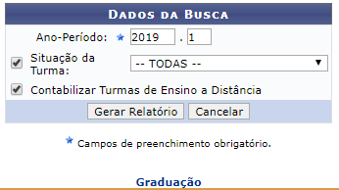Figura 1: Dados da Busca
Caso desista da operação, clique em Cancelar. O sistema exibirá uma janela para confirmação.
Para retornar ao menu principal do módulo, clique no link .
Na tela apresentada acima, o usuário deverá definir o Ano-Período da consulta, selecionar a Situação da Turma e escolher ou não a opção Contabilizar Turmas de Ensino à Distância. Clique em Gerar Relatório para dar prosseguimento a operação. Exemplificaremos a operação com o Ano-Período 2019.1. O seguinte relatório será exibido:
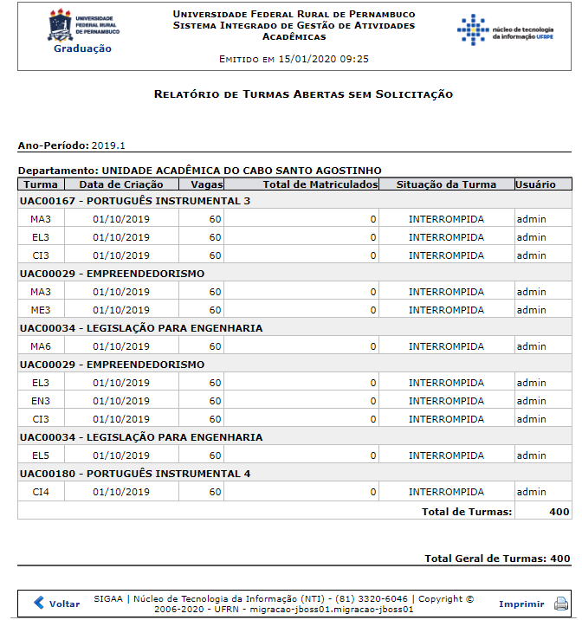Figura 2: Relatório de Turmas Abertas sem Solicitação
Para voltar para a tela anterior, clique em Voltar.
Para retornar ao menu principal do módulo Graduação, clique no link .
Caso deseje imprimir o documento acima, clique no ícone .
Bom Trabalho!

Manuais Relacionados
- Relatório Sintético de Turmas Não Consolidadas
<< Voltar - Manuais do SIGAA

